台灣省土木技師公會
南區登山社國內自強活動通知
101年2月4 日(101)省土技字第0411 號

活動地點：阿朗壹古道、龍坑生態保護區、青蛙石四合院青年活動中心二日遊
活動日期：101年3月31~4月1日(星期六、日)
活動費用: 二人一宿每人$4,700元。
名額限制：40位(額滿為止)
截止日期：101年2月20日(星期一)
行程內容：
第一天：台南06:50仁德交流道家樂福—國道風光—關廟—水底寮—坊山—楓港—南迴公路－大武
(午餐便當)—臺東縣達仁鄉南田村(南田石) -(阿朗壹古道7公里約3.5小時)屏東縣牡丹鄉
旭海村(大草原) 古稱琅嶠卑南古道，是台灣現存最古老而且保存完整的古道。
它位於台26線省道尾端，旭海至觀音鼻之間，連結台東縣與屏東縣。－恆春－墾丁福華或夏
都大飯店晚餐聯誼(餐後墾丁大街逛逛) 宿：福華或夏都大飯店或同級(請自備泳裝)

第二天：晨喚—墾丁國家公園管理處－【龍坑生態保護區】，位於鵝鑾鼻東方約1.5公里，浦頂、
坑頂村落東南面，是東海岸最接近南邊的一段。龍坑地區為綿延之群狀珊瑚礁，隔著狹窄的
陡坡及懸崖為隆起之高位珊瑚礁，由於重力及海浪之衝擊，台地崖之珊瑚石灰岩逐步破裂，
向下崩落，產生峽谷、陷穴、壕溝、礁柱等，呈絕佳的崖崩景觀。面積共計61.67公頃。】
（午餐青年活動中心）. 墾丁青年活動中心緊鄰墾丁青蛙石海濱公園,幅員近25公頃,由國寶
級建築大師漢寶德博士所規畫設計,有精典閩南式建築住宅博物館之稱,為墾丁國家公園內
最具代表性的建築群落,中心本身即為國家公園內重要景點之一。台南－回到溫暖的家
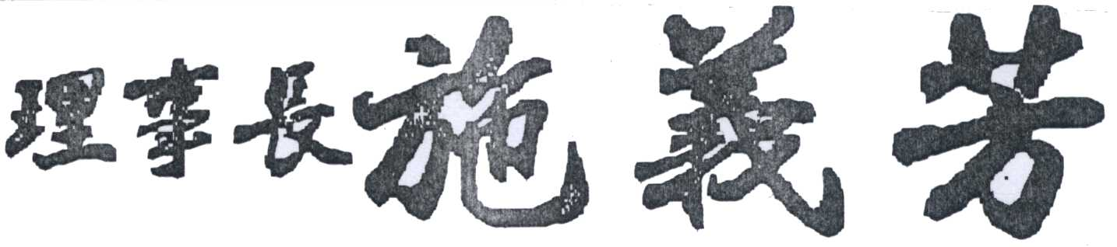

台灣省土木技師公會南區登山社國內自強活動
阿朗壹古道、龍坑生態保護區、青蛙石四合院青年活動中心二日遊報名表
※會員每年旅遊補助依往例國內、外各乙次為限 活動日期：101年3月31 ~4月1日
會員證號 | 姓 名 | 出生年\月\日 | 身分證字號 | 餐、宿之特別要求
（眷）
（眷）
（眷）
集合地點： □7:20高雄體育場西側大門 □6:45台南監理站林森路門口
聯絡電話： (O): ˍˍˍˍˍ (H): ˍˍˍˍˍ (行動): ˍˍˍˍˍ
費用： 二人一宿每人$4,700元 。
- 凡報名參加本次活動之人員，繳交費用及報名表(附劃撥收據影本)後才完成報名手續(費用請於報名時一次繳清)。為免疏漏，傳真後請立即以電話查詢確認報名。
※劃撥帳號：１２２９５１９６ 戶名：台灣省土木技師公會
◎請於劃撥收據內備註參加團名，以利本會寄發收據。
參加人數共 位 總團費共計:$ 元
會員本人之旅遊補助匯款帳號:ˍˍˍ銀行ˍˍˍ分行，帳號ˍˍˍˍˍˍˍˍ
※代收轉付抬頭: 統一編號：
注意事項：
(一) 凡101年度暨往常年會費繳清之會員(報名前常年會費未繳清者，事後補繳概不補助)，
本會會員旅遊補助於年終結算；以年度預算額度內統一平均分配，國內補助金額最多四千
元，會員每人每年得接受公會補助參加國內自強活動乙次。
(二) 如活動報名人數未達經濟出遊人數30位，本會得視情況取消該行程，並轉知已完成報名
手續之會員，依程序辦理退費事宜。
(三)報名時請詳閱活動介紹與活動限制，報名後無論任何理由，均不得要求退款，請慎重考慮，
再填寫報名表，逾期恕不受理。
☺本次旅遊平安險300萬元，醫療險3萬元（老人、小孩保險公司另有限制），會員若認
為有需要增加者，請自行另外加保。
☺詢問旅遊詳細行程等諸細節請直接與旅行社洽詢；報名及繳費請與南區辦公室連絡。
☺南區辦公室電話：06-2358212 傳真:06-2356596
☺人山旅行社電話：06-2200315、副總經理：李威賢0912-701168 、黃明鳳小姐0921-279928

